

中国 · 纯电 · 新能源汽车 --主销车型电池表现篇
--2023年 · 秋季报
汽 车 之 家 研 究 院


前言

2023年1-11月， 新能源乘用车销量超680万辆，同比增长35%，市场渗透率持续保持“30%+”的水平。其中，纯电汽车累计销量超 400万辆，保有量更是超过1400万辆。那么，随着新能源汽车越卖越火，其电池性能、能源效率也愈发重要。动力电池作为新能源汽 车的核心，直接影响着消费者的用车体验，其工作状态与健康程度更加受到消费者的关注。
本次研究，以汽车之家以独家的新能源电池数据为基础，选取新能源汽车30款明星车型进行较为全面系统的扫描， 并详尽分析目前新 能源乘用车市场发展动态，精准阐述市场中主流车型产品表现与电池性能水平， 进而清晰了解国内外各品牌新能源汽车技术水平，以 帮助车企更加深入分析产品竞争优势， 提升产品性能，打造产品核心竞争力，突出产品特征与卖点的关键信息。
报告特点： |   数据范围 · 大 | 车型覆盖 · 多 |   分析维度 · 细
  汽车之家千万用户数据
  主销明星车型--30款
  细分市场维度
  能源类型维度
全部车型用户口碑

车型车系维度

车辆用途维度

轿车/SUV各级别细分市场

新能源数据长期积累

电池类型维度

电机类型维度

自主/新势力/合资/豪华

2



报告说明

季节/季度口径 车辆用途口径 区域维度口径

• 季度维度划分指：Q1为1月、 2月、 | • 用途维度： 包含营运与非营运， 2种

3月； Q2为4月、 5月、 6月； Q3为 7月、 8月、 9月； Q4为10月、 11月、  12月；  • 季节维度划分指：冬季为12月、 1 月、 2月；春季为3月、 4月、 5月；  夏季为6月、 7月、 8月；秋季为9月、 10月、 11月； | 车辆类型；  • 营运车辆指： 包含出租车、网约车、 租赁车辆、共享/分时租赁车辆等；  • 非营运车辆指： 个人/家庭用车；

• 东北： 黑龙江、吉林、辽宁；
• 华北： 北京、河北、天津、山西、 内蒙古；
• 华东： 上海、安徽、江苏、江西、 浙江、福建、山东；
• 华中： 湖南、湖北、河南；
• 华南： 海南、广西、广东；
• 西北： 青海、宁夏、陕西、甘肃、 新疆；
• 西南： 重庆、四川、贵州、西藏、 云南；

新能源纯电市场发展
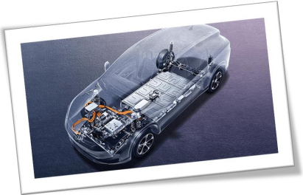

新能源市场再迎”阳春”，纯电车型销量超百万，是新能源市场绝对的主力
116

• 2023年年末，各大车企为了完成年度销售目标，纷纷加大营销力度，推出各种限时优惠活动，全力促进汽车消费等政策的带动下，市场 需求持续释放。新能源市场发展再迎红火的局面，其中纯电动乘用车销售达100万辆， 市场增速超40%，占全部新能源销量的七成
• 从绝对增量与存量两个角度上看，纯电车型占据新能源市场的绝大部分份额。随着纯电新能源市场规模与体量的不断增大， 2021年的超 高市场增速将无法重现， 而“降价”举措不能长期持续，且不利于行业发展，预计2024年纯电新能源市场增速将持续稳定在20%~30%
新能源乘用车整体市场&纯电动车型季度销量趋势（万辆）
区间
新能源销量 纯电动销量 新能源同比 纯电动同比

345.2%

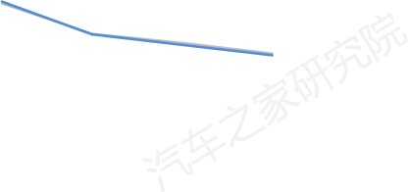
354.6%

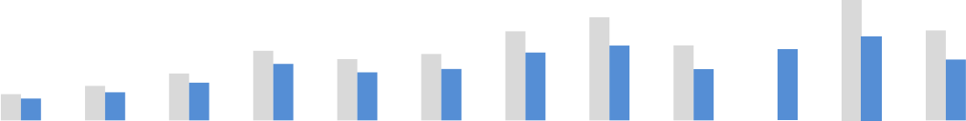
43 36

207.3%
204.9%

57 46

166.5%
156.8%

77 62

117.9%
134.4%
93.0%
90.0%

56.0%
50.2%
48.3%
34.7%
22.3%

109.4%
120.1%
82.5%
80.3%
37.9%
41.0%
32.4%
23.4%
6.7%
197
170
169
138
148
146
100
123
123
114
109
111
101
93
84
84
79

Q1
2021年
数据来源：上险量

Q2

Q3

Q4

Q1
2022年

Q2

Q3

Q4

Q1
2023年

Q2

Q3

Q4*
10~11月

轿车占据新能源纯电市场六成的市场份额，纯电SUV市场成长更加稳定、快速
189.6%
121.9%
88.0%
71.9%
68.5%
68.0%
37.2%
32.2%
23.5%
16.2%
-2.5%
轿车 60.8%
83
78
72
71
63
61
55
53
52
51
42
42
42
39
37
33
32
SUV
37.7%
29
29
28
26
19
13
8

• 轿车是纯电市场的主力车型，占据超60%的市场份额， 但增速长期弱于SUV车型， 且更不稳定， 在增量规模差距上也正在逐渐减小
• SUV车型销量增速更显良性，近年来均呈现出快速增长态势，随着市场的成熟与发展， SUV车型的市场份额将会像燃油车型一样，形 成与轿车并驾齐驱的局面
纯电市场·主要车型季度销量趋势对比（万辆）
纯电市场·车型份额占比

SUV销量
SUV同比
2023年1-11月
轿车同比
轿车销量
纯电乘用车销量： 438 万辆
378.5%
279.2%
289.8%
235.4%
238.6%

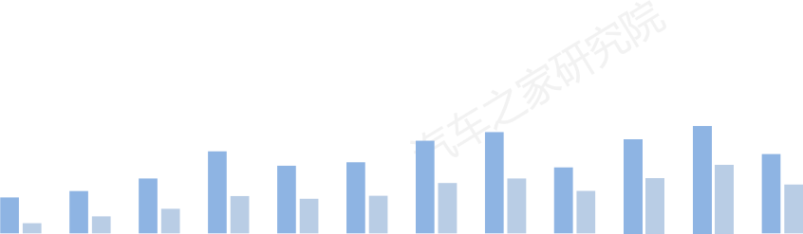
105.1%
122.2%
MPV
1.5%
276.3%
47.0%
48.1%
46.8%
37.0%
23.0%

/

2023年
1-11月
以上内容仅为本文档的试下载部分，为可阅读页数的一半内容。如要下载或阅读全文，请访问：https://d.book118.com/676031141153010040

